**TRƯỜNG CAO ĐẲNG**



**BÁCH KHOA SÀI GÒN**



**MÔN TRIỂN KHAI HỆ THỐNG**

**MÃ NGUỒN MỞ**

**ĐỀ TÀI: WEBSITE TIN TỨC**



**M**

**Giáo viên hướng dẫn: Phạm Thanh Tùng**

**Sinh viên thực hiện: Nguyễn Đức Anh**

**

**Mục lục**

I) Cài đặt Theme, thay icon và logo cho website 2

1) Cài đặt Theme 2

1.1) Tìm Theme PH News Paper 2

1.2) Cài và Activate Theme 3

1.3) Kết quả 3

2) Thay icon 4

2.1) Vào Header Settings trong Customize 4

2.2) Trong Site Identity chọn Select site icon 4

2.3) Chọn icon 5

2.4) Publish icon 5

2.5) Kết quả 5

3) Thay logo 6

3.1) Thay logo trong Site Identity 6

3.2) Chọn Logo cho web 6

3.3) Publish logo 7

3.4) Kết quả 7

II) Tạo cây chuyên mục và thẻ 8

1) Thêm chuyên mục cha và chuyên mục con 8

2) Thêm thẻ 8

III) Tạo trang 9

1) Trang chủ 9

2) Trang giới thiệu 9

3) Trang liên hệ 10

IV) Tạo menu 10

V) Các bài viết 11

VI) OverView 12

**Website Tin tức: Chủ đề Thể thao và Ẩm thực**

# Cài đặt Theme, thay icon và logo cho website

## Cài đặt Theme

### Tìm Theme PH News Paper

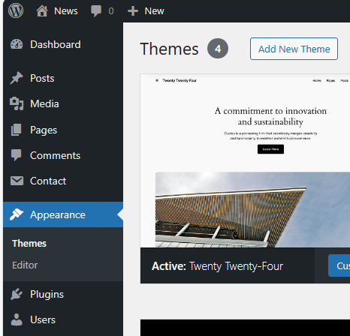

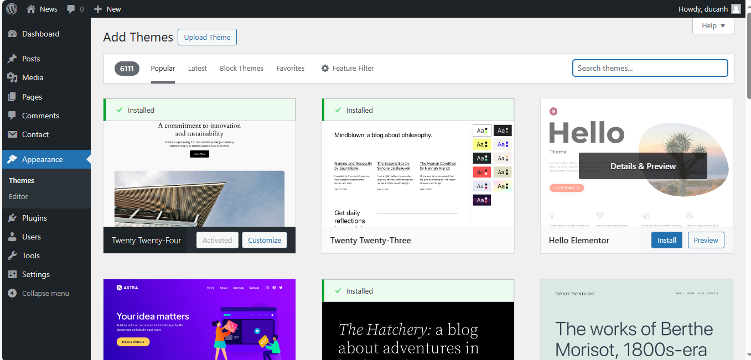

### Cài và Activate Theme

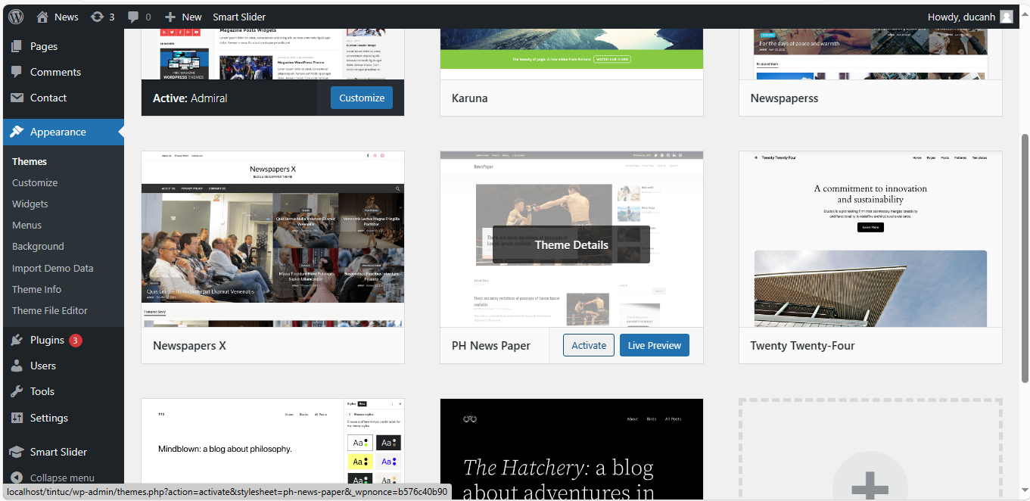

### Kết quả

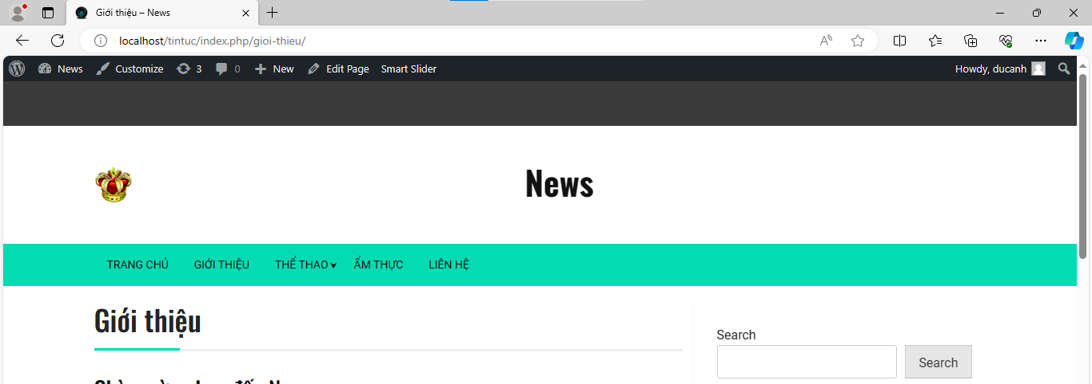

## Thay icon

### Vào Header Settings trong Customize

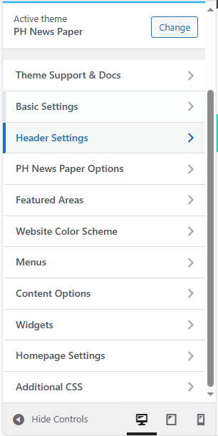

### Trong Site Identity chọn Select site icon

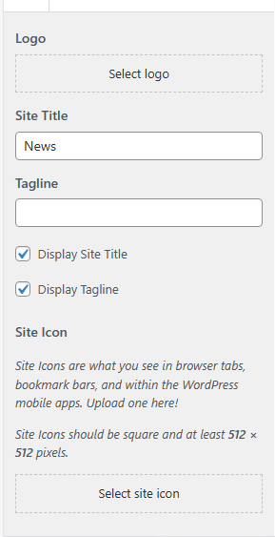

### Chọn icon

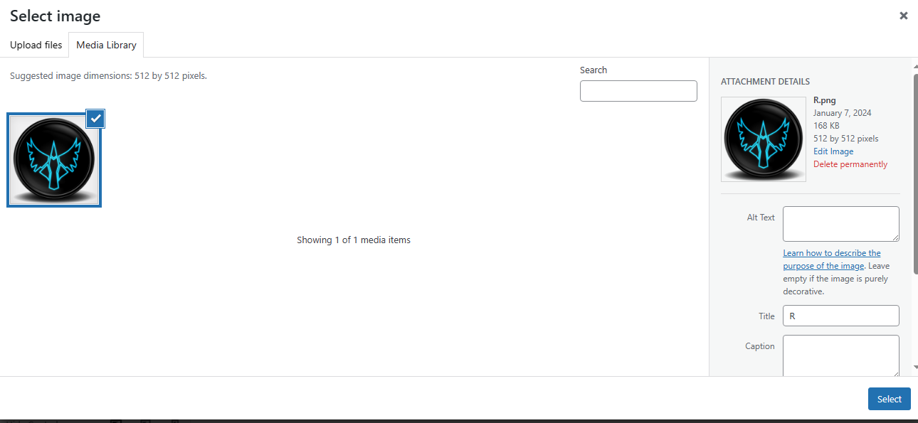

### Publish icon

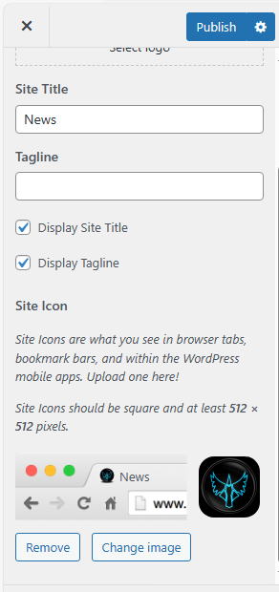

### Kết quả



## Thay logo

### Thay logo trong Site Identity



### Chọn Logo cho web

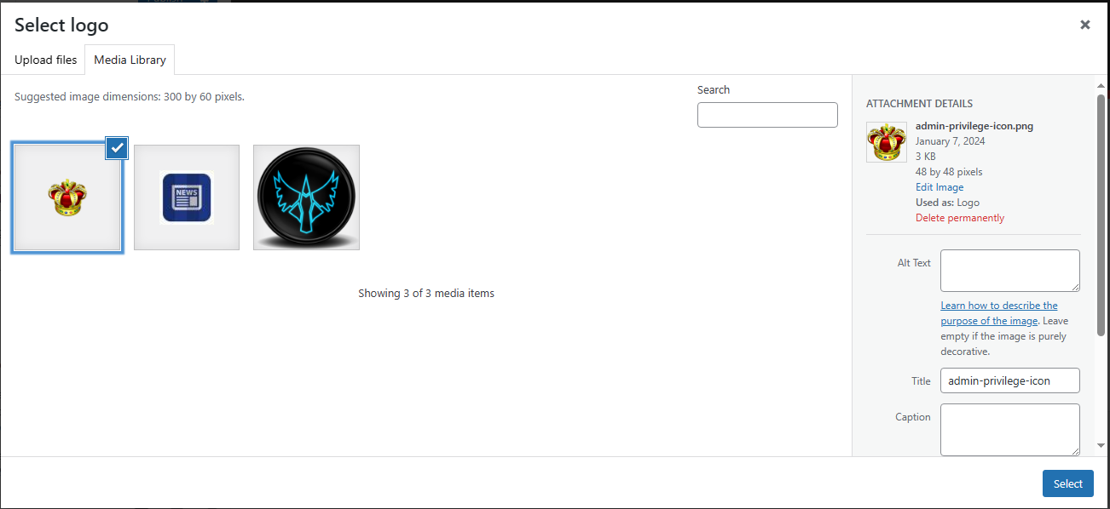

### Publish logo

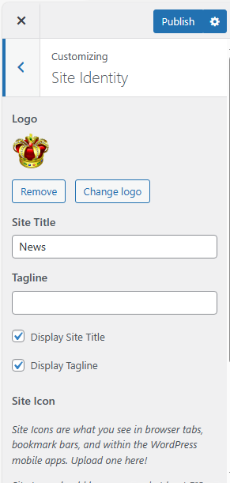

### Kết quả

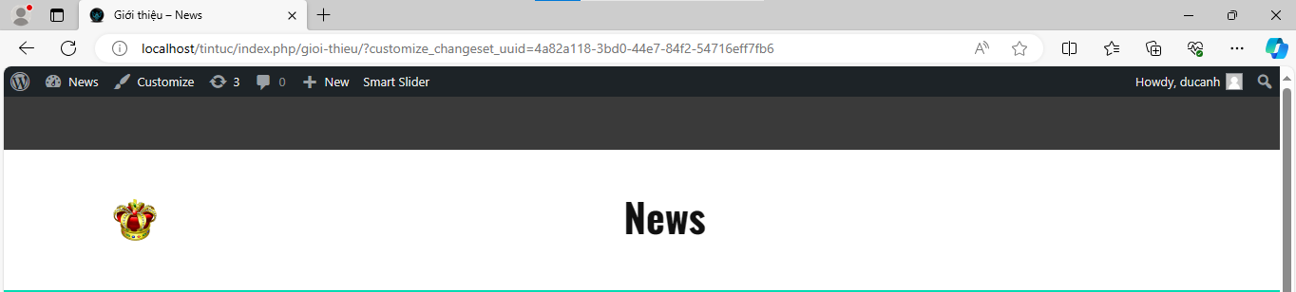

# Tạo cây chuyên mục và thẻ

## Thêm chuyên mục cha và chuyên mục con

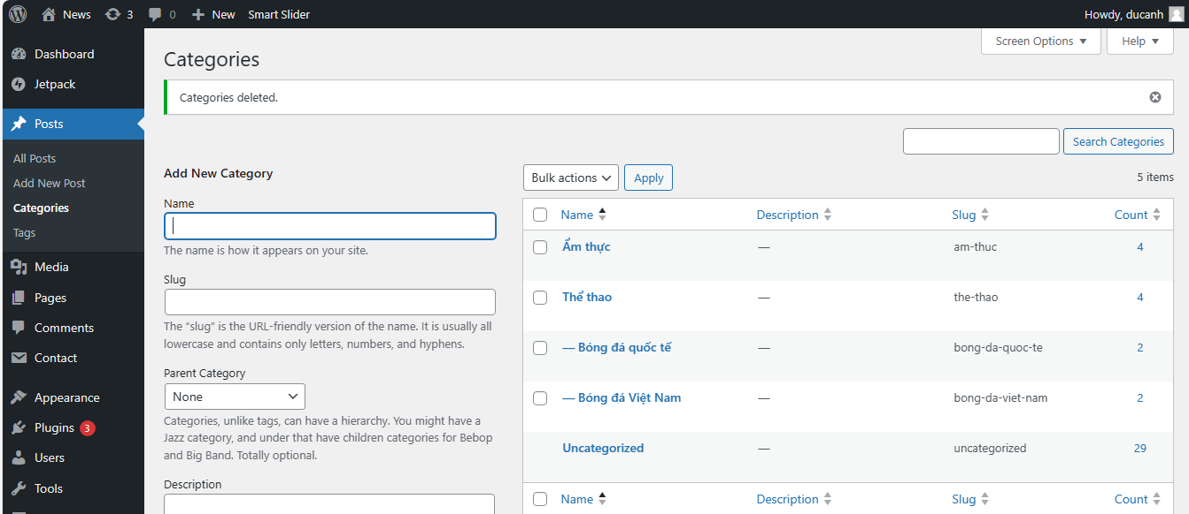

## Thêm thẻ

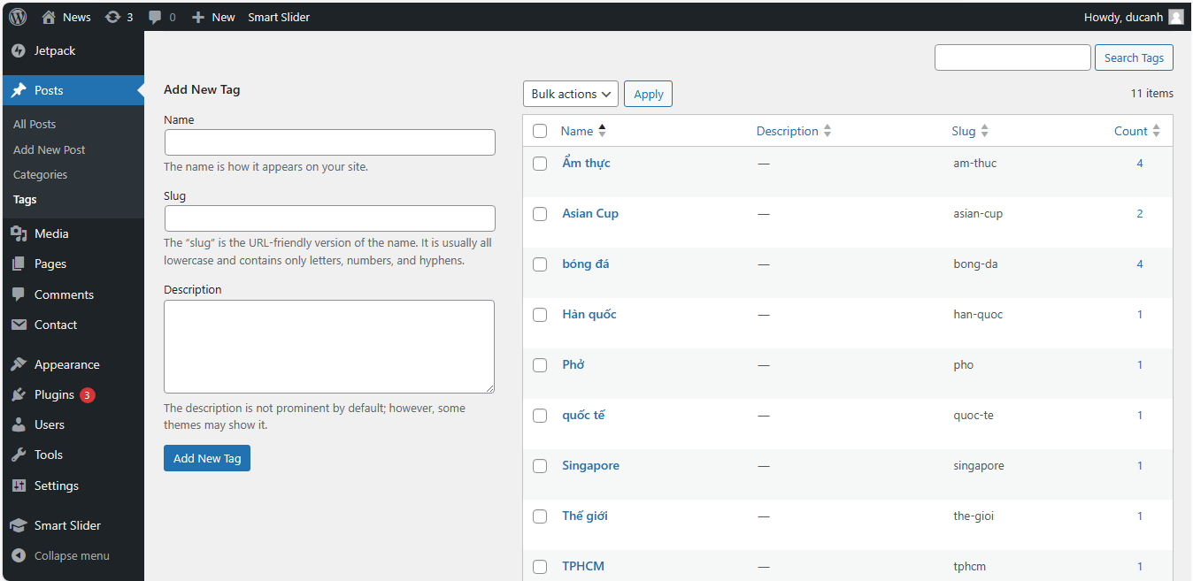

# Tạo trang

## Trang chủ

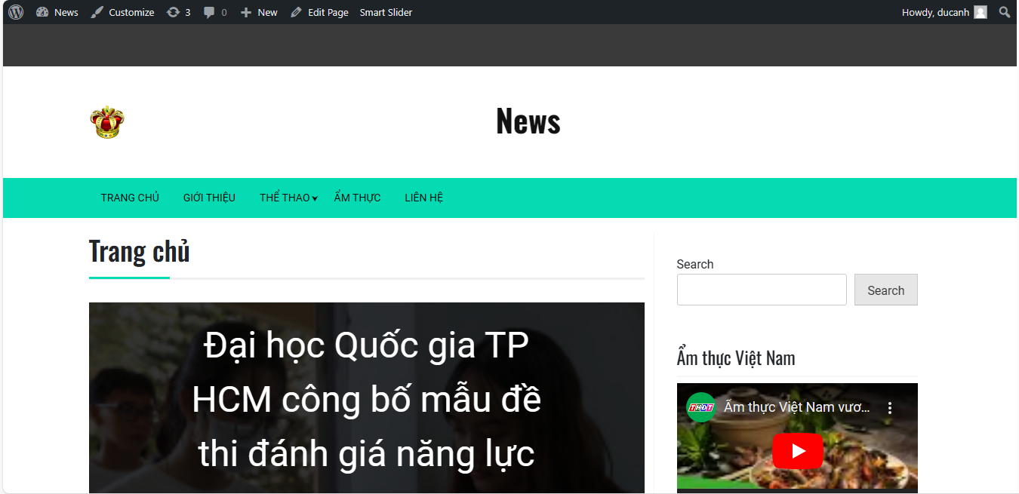

## Trang giới thiệu

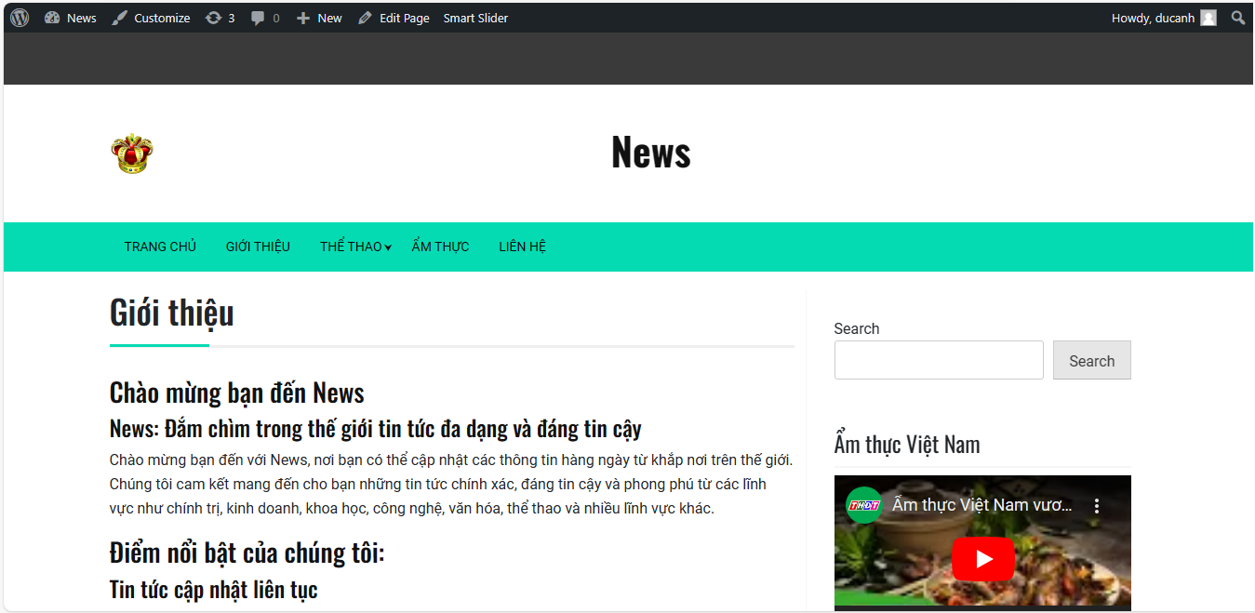

## Trang liên hệ

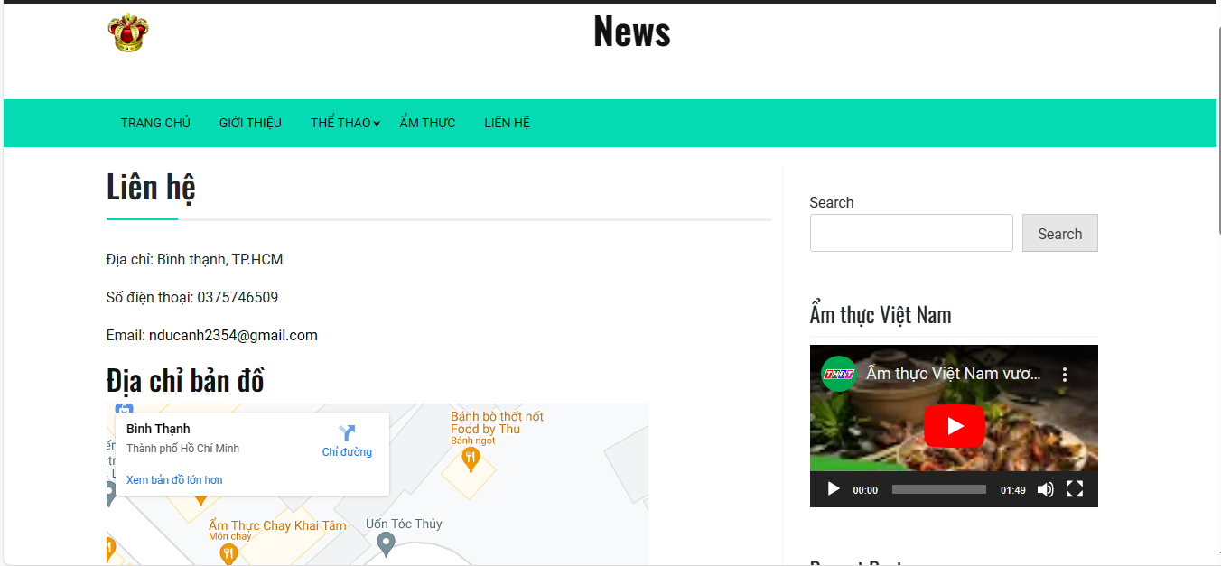

# Tạo menu

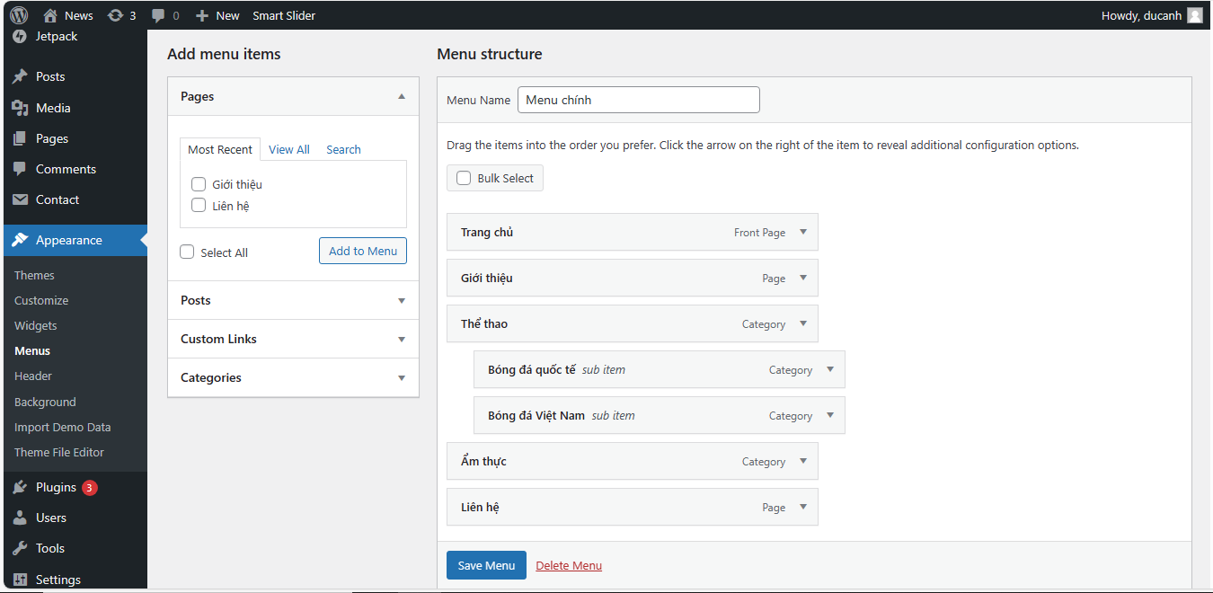

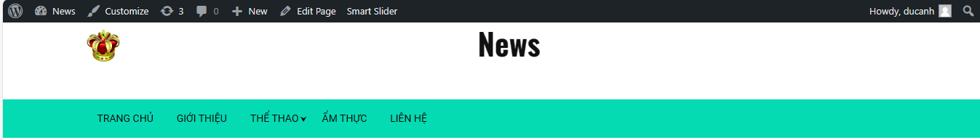

# Các bài viết

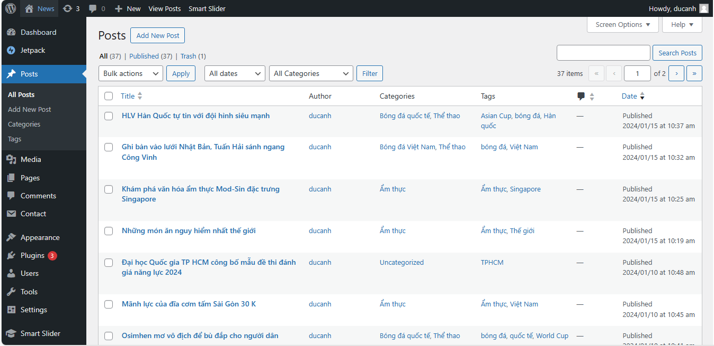

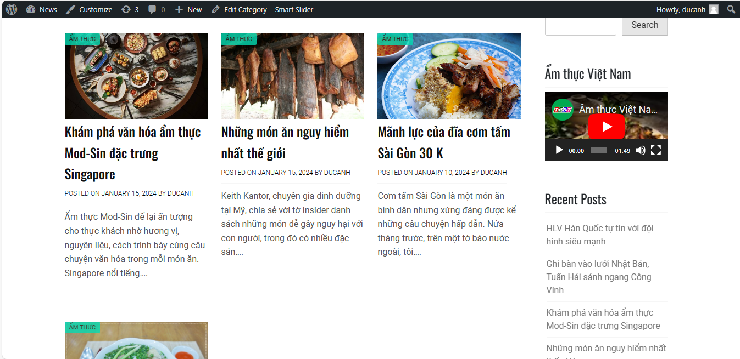

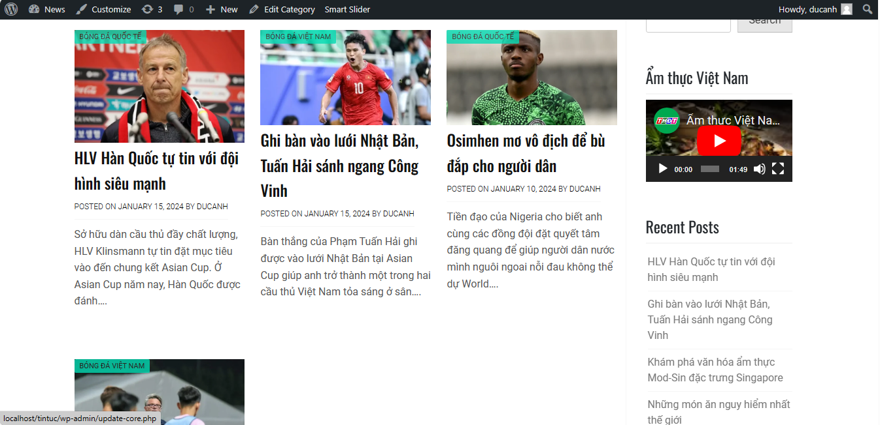

# OverView

